Шведова Ольга Ивановна
воспитатель
высшей квалификационной категории
МКДОУ ЦРР – детский сад «Колокольчик»
п. Витим», Ленский район,
Республики Саха (Якутия)

«Театрализованная игра как средство развития диалогической речи детей среднего дошкольного возраста»

«Мы играем не потому, что мы дети,
но само детство нам дано для того,
чтобы мы играли».
Немецкий психолог Карл Гросс
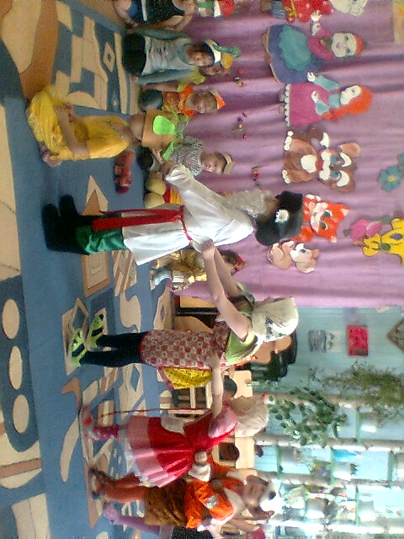
Один из основных принципов дошкольного образования, отраженный в Стандарте: «Реализация Программы в формах, специфических для детей данной возрастной группы, прежде всего в форме игры, познавательной и исследовательской деятельности, в форме творческой активности, обеспечивающей художественно-эстетическое развитие ребёнка».
Театрализованная деятельность– это прекрасная возможность раскрытия творческого потенциала ребенка, воспитание творческой направленности личности. Используя театрализованную деятельность в системе обучения детей, мы решаем комплекс взаимосвязанных задач во всех образовательных областях по ФГОС ДО:

Социально-коммуникативное развитие
• формирование положительных взаимоотношений между детьми в процессе совместной деятельности;
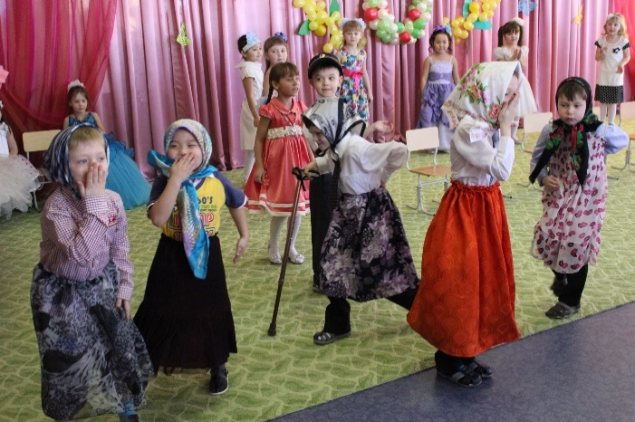
• воспитание культуры познания взрослых и детей (эмоциональные состояния, личностные качества, оценка поступков и пр.);
*воспитание у ребенка уважения к себе, сознательного отношения к своей деятельности;
• развитие эмоций;
• воспитание этически ценных способов общения в соответствии с нормами и правилами жизни в обществе.

Познавательное развитие
• развитие разносторонних представлений о действительности (разные виды театра, профессии людей, создающих спектакль);
• наблюдение за явлениями природы, поведением животных (для передачи символическими средствами в игре–драматизации);
• обеспечение взаимосвязи конструирования с театрализованной игрой для развития динамических пространственных представлений;
• развитие памяти, обучение умению планировать свои действия для достижения результата.

Речевое развитие
• содействие развитию монологической и диалогической речи;
• обогащение словаря: образных выражений, сравнений, эпитетов, синонимов, антонимов…
• овладение выразительными средствами общения: словесными (регулированием темпа, громкости, произнесения, интонации и др.) и невербальными (мимикой, пантомимикой, позами, жестами);

Художественно-эстетическое развитие
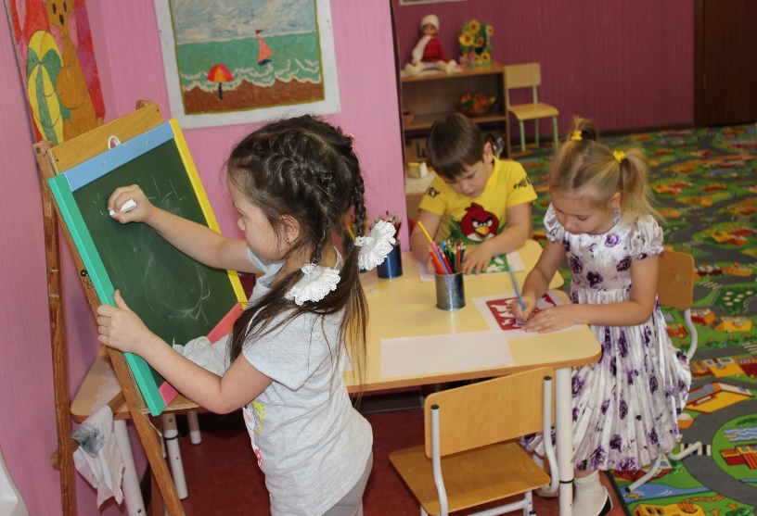
• приобщение к художественной литературе, музыке, фольклору;
• развитие воображения;
• приобщение к совместной дизайн-деятельности по моделированию элементов костюма, декораций, атрибутов;
• создание выразительного художественного образа;
• формирование элементарных представлений о видах искусства;
• реализация самостоятельной творческой деятельности детей.

Физическое развитие
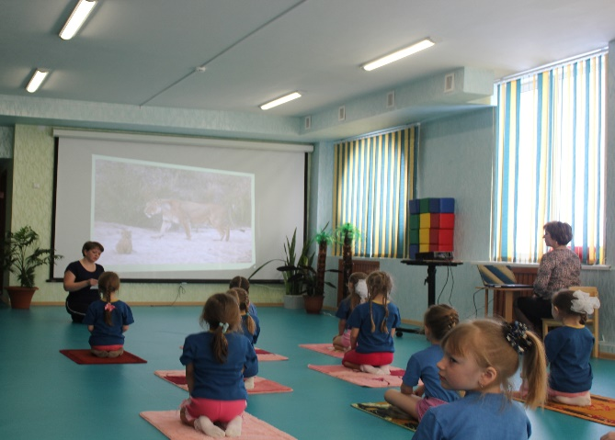
• согласование действий и сопровождающей их речи;
• умение воплощать в творческом движении настроение, характер и процесс развития образа;
• выразительность исполнения основных видов движений;
• развитие общей и мелкой моторики: координации движений, мелкой моторики руки, снятие мышечного напряжения, формирование правильной осанки.
Содержание работы с детьми по театрализованной деятельности включает в себя:
Упражнения по дикции (артикуляционная гимнастика);
Задания для развития речевой интонационной выразительности;
Игры-превращения, образные упражнения;
Упражнения на развитие детской пластики;
Ритмические минутки;
Пальчиковые игры;
Упражнения на развитие выразительной мимики, элементы пантомимы;
Театральные этюды;
Разыгрывание мини-диалогов, потешек, песенок, стихов;
Просмотр кукольных спектаклей.
Основные требования к организации театрализованных игр
• Содержательность и разнообразие тематики.
• Постоянное, ежедневное включение театрализованных игр во все формы педагогического процесса.
• Максимальная активность детей на этапах подготовки, и проведения игр.
• Сотрудничество детей друг с другом и с взрослыми на всех этапах организации театрализованной игры.
• Последовательность и усложнение содержания тем и сюжетов, избранных для игр, должны соответствовать возрасту и умениям детей.
*Тесный контакт с родителями.
Результаты работы:
Дети овладевают навыками выразительной речи, правилами поведения, этикета общения со сверстниками и взрослыми.
Проявляют интерес, желание к театральному искусству.
Умеют передавать различные чувства, используя мимику, жест, интонацию.
Самостоятельно исполняют и передают образы сказочных персонажей.
Дети стараются уверенно чувствовать себя во время выступлений.
Предметно-пространственная развивающая среда ДОУ дополнилась разными видами театров, пособиями, рисунками, картотеками творческих игр.
Занимаясь с детьми театром, мы ставим перед собой цель – сделать жизнь наших детей интересной и содержательной, наполнить ее яркими впечатлениями, интересными делами, радостью творчества. Мы стремимся к тому, чтобы навыки, полученные в театрализованной деятельности дети смогли использовать в повседневной жизни.
Из всего вышесказанного можно сделать вывод, что на основе театрализованной деятельности можно реализовать практически все задачи воспитания, развития и обучения детей.

Список использованной литературы:
Литература: Федорова А. В., Андреева Л. Д. Театрализованная игра как средство развития диалогической речи у детей дошкольного возраста // Научно-методический электронный журнал «Концепт». – 2017. – Т. 6. – С. 259–262.
Интернет ресурсы.

